«ВНИМАНИЕ, КАНИКУЛЫ!»

На территории Свердловской области за два месяца 2021 года зарегистрировано 46 ДТП с участием детей, в которых 52 несовершеннолетних получили травмы, 3 детей погибли. Традиционно в период улучшения погодных условий на улицах и дорогах области возрастает количество несовершеннолетних, проводящих свой досуг вблизи проезжей части.
В целях профилактики дорожно-транспортных происшествий с участием несовершеннолетних, сохранения жизни и здоровья детей в преддверии и в период весенних школьных каникул на территории Пышминского района с 09 марта по 11 апреля 2021 года проводится профилактическое мероприятие «Внимание, каникулы!».
Каждый день, выходя на улицу, ты становишься пешеходом, а значит - полноправным участником дорожного движения. От тебя, как и от водителя, требуется соблюдение определенных правил, которые необходимы для поддержания порядка на проезжей части, сохранения твоей жизни и здоровья!

- ПОДОШЕЛ К ДОРОГЕ – ОСТАНОВИСЬ! Прекрати все разговоры, осмотрись по сторонам и прислушайся.
-УБЕДИСЬ, что все автомобили остановились и нет опасности для перехода дороги.
- Даже при переходе дороги по пешеходному переходу ОСТАНОВИСЬ! УБЕДИСЬ! в отсутствии приближающегося транспорта и слева и справа.
- ВИДЕН-значит ЖИВ! Обязательно обозначь себя световозвращающими элементами! Они могут быть на обуви, рюкзаке, одежде.
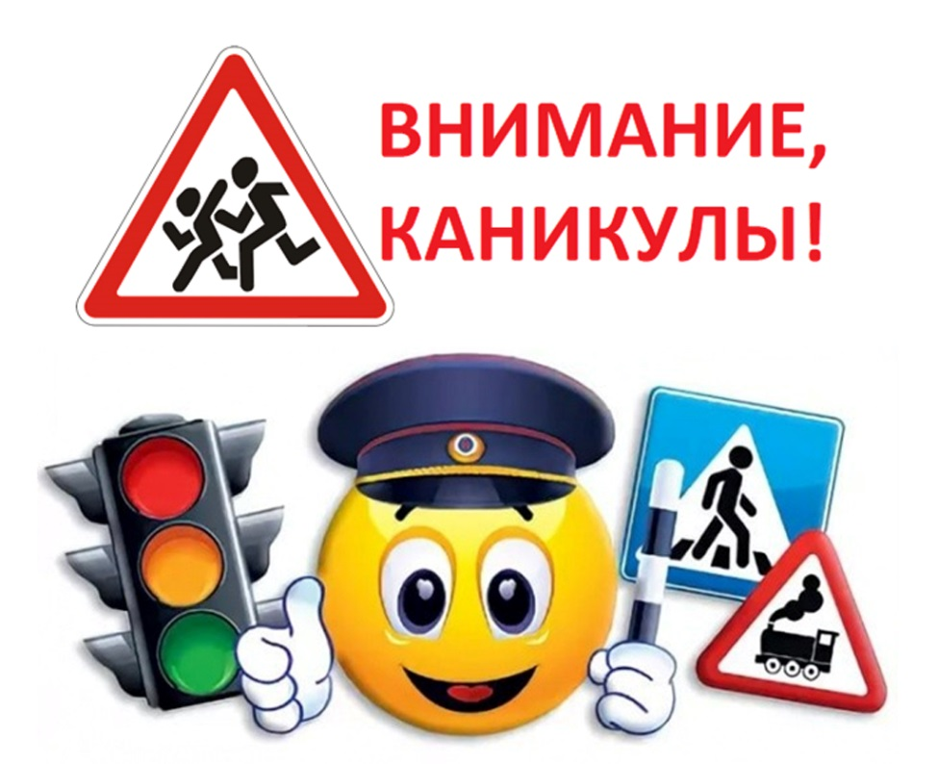

ОГИБДД ОМВД России по Пышминскому району

Уважаемые родители!

Родители – активные помощники педагогов в формировании у детей дисциплинированного поведения на улице, соблюдения ими правил безопасности
На территории Свердловской области за два месяца 2021 года зарегистрировано 46 ДТП с участием детей, в которых 52 несовершеннолетних получили травмы, 3 детей погибли. Традиционно в период улучшения погодных условий на улицах и дорогах области возрастает количество несовершеннолетних, проводящих свой досуг вблизи проезжей части.
В целях профилактики дорожно-транспортных происшествий с участием несовершеннолетних, сохранения жизни и здоровья детей в преддверии и в период весенних школьных каникул на территории Пышминского района с 09 марта по 11 апреля 2021 года проводится профилактическое мероприятие «Внимание, каникулы!».
Уважаемые родители, помните:
-перевозка детей до 12-летнего возраста в транспортных средствах, оборудованных ремнями безопасности, должна осуществляться с использованием детских удерживающих устройств, соответствующих весу и росту ребенка;

-перед выходом на проезжую часть необходимо убедиться в безопасности перехода;

-досуг детей во время каникул должен быть организован, вблизи проезжей части ребенок без присмотра находиться не должен!

-управление транспортными средствами несовершеннолетними, не имеющими права управления не допустимо!

ПОСТОЯННО разъясняйте детям о необходимости соблюдения ПДД.
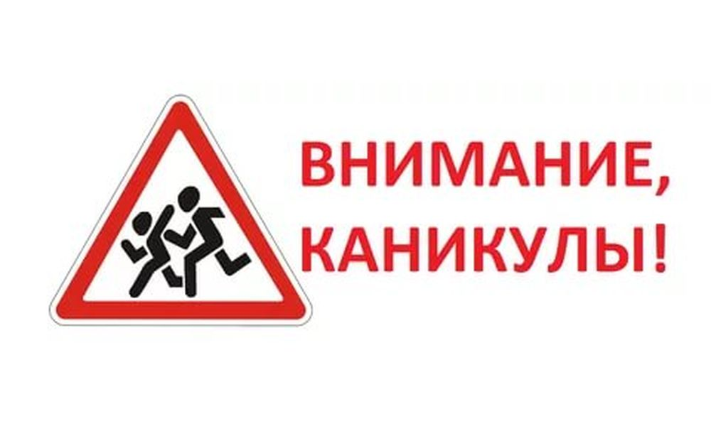
В первую очередь ответственные за жизнь и здоровье детей – это родители.

